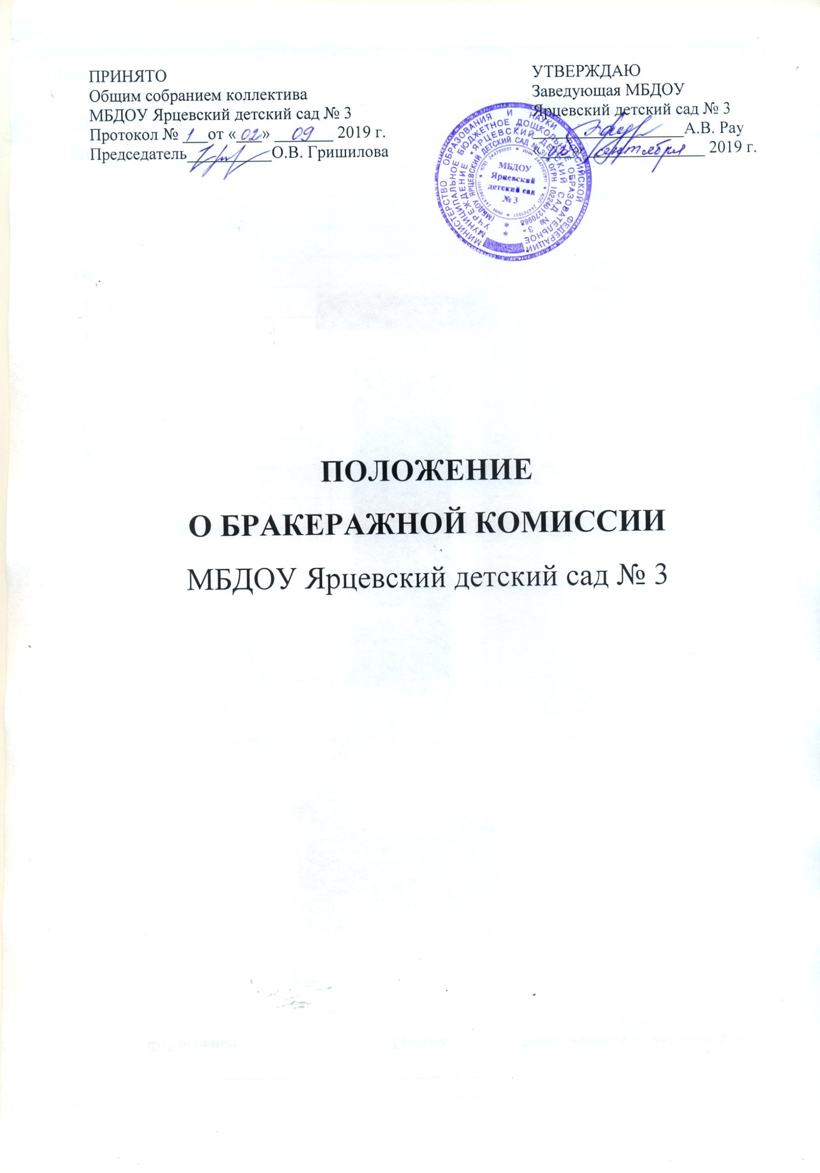
О.В. Гришилова 2021г.

УТВЕРЖДАЮ И.о. заведующей МБДОУ
01.09.2021г.
Трещалова Г.М.
Положение о бракеражной комиссии МБДОУ Ярцевский детский сад № 3
- Общие положения
1.1. В соответствии с Уставом МБДОУ Ярцевский детский сад № 3 (далее – ДОУ), в целях осуществления контроля за правильной организацией питания детей, соблюдения санитарно-гигиенических требований при приготовлении и раздаче пищи в ДОУ создается и действует бракеражная комиссия.
1.2. Бракеражная комиссия в своей деятельности руководствуется действующими нормами санитарного законодательства, технологическими картами, ГОСТами, настоящим Положением.
1.3. Бракеражная комиссия работает в тесном контакте с администрацией ДОУ.
2. Порядок создания бракеражной комиссии и её состав
2.1. Бракеражная комиссия создается общим собранием трудового коллектива ДОУ. Состав комиссии, сроки ее полномочий утверждается приказом заведующей ДОУ.
2.2. Бракеражная комиссия состоит из 3-х или более членов. В состав комиссии входят:
- заведующая ДОУ (председатель комиссии);
- представители образовательной организации (сотрудники ДОУ);
- представитель медицинской организации, обслуживающей ДОУ;
- представитель родительской общественности.
3. Бракеражная комиссия выполняет следующие задачи:
- контролирует закладку продуктов в кастрюлю;
- следит за соблюдением технологии приготовления пищи;
- осуществляет контроль сроков реализации готовых блюд;
- периодически присутствует при закладке основных продуктов, проверяет выход блюд;
- дает органолептическую оценку готовой пищи, т.е. определяет ее цвет, запах, вкус, консистенцию, жесткость, сочность и т.д.;
- проверяет соответствие объемов приготовленного питания объему разовых порций и количеству детей.
4. Оценка организации питания в ДОУ
4.1. Результаты проверки выхода блюд, их качества отражаются в бракеражном журнале. В случае выявления каких-либо нарушений, замечаний бракеражная комиссия вправе приостановить выдачу готовой пищи до принятия необходимых мер по устранению замечаний.
4.2. Замечания и нарушения, установленные комиссией в организации питания детей, заносятся в бракеражный журнал.
4.3. Администрация ДОУ обязана содействовать деятельности бракеражной комиссии и принимать меры к устранению нарушений и замечаний, выявленных комиссией.
5. Содержание и формы работы бракеражной комиссии
5.1. Организует свою деятельность согласно плану работы.
5.2. Ежедневно приходит на снятие бракеражной пробы за 15-30 минут до начало раздачи готовой пищи. Предварительно знакомится с меню: в нем должны быть проставлены: дата, количество детей, суточная проба, полное наименование блюда, выход порций, количество наименований.
5.3. При расхождении количества порций в заявке на организацию питания воспитанников с фактически присутствующим количеством детей составляется акт на корректировку объема блюд.
5.4. Бракеражную пробу берут из общей кастрюли, предварительно перемешав тщательно пищу. Бракераж начинают с блюд, имеющих слабовыраженный запах и вкус (супы и т.п.), а затем дегустируют те блюда, вкус и запах которых выражены отчетливее, сладкие блюда дегустируются в последнюю очередь.
5.5. Результаты бракеражной пробы заносятся в журнал бракеража готовой кулинарной продукции. Журнал хранится у мед.сестры.
5.6. Органолептическая оценка дается на каждое блюдо отдельно (температура, внешний вид, запах, вкус; готовность и доброкачественность).
5.7. Оценка «оценка» дается таким блюдам и кулинарным изделиям, которые соответствуют по вкусу, цвету и запаху, внешнему виду и консистенции требованиям нормативных и технических документов.
5.8. Оценка «хорошо» дается блюдам и кулинарным изделиям в том случае, если в технологии приготовления пищи были допущены незначительные нарушения, не приведшие к ухудшению вкусовых качеств, а внешний вид блюда соответствует требованиям.
5.9. Оценка «удовлетворительно» дается блюдам и кулинарным изделиям в том случае, если в технологии приготовления пищи были допущены незначительные нарушения, приведшие к ухудшению вкусовых качеств (недосолено, пересолено).
5.10. Оценка «неудовлетворительно» дается блюдам и кулинарным изделиям, имеющим следующие недостатки: посторонний, не свойственный изделиям вкус и запах, резко пересоленные, резко кислые, горькие, недоваренные, недожаренные, подгорелые, утратившие свою форму, имеющие несвойственную консистенцию или другие признаки, портящие блюда и изделия. Такое блюдо не допускается к раздаче, и бракеражная комиссия ставит свои подписи напротив выставленной оценки под записью «К раздаче не разрешено».
5.11. Оценка качества блюд и кулинарных изделий заносится в журнал, администрация учреждения обязана содействовать деятельности бракеражной установленной формы и оформляется подписями всех членов бракеражной комиссии.
6. Заключительные положения
6.1. При изменении состава бракеражной комиссии и ее председателя соответствующие документы передаются новому составу комиссии по акту приема-передачи документов.

